Waarderend onderzoeken met
de logische niveaus

De logische niveaus van Dilts en Bateson
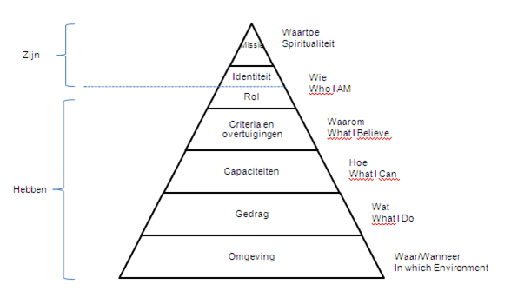
Het model van de logische niveaus is door Robert Dilts ontwikkeld op basis van het werk van Gregory Bateson ‘Steps to an ecology of mind’.
Dilts gaf het model vorm om verandering, leren en communiceren inzichtelijk te maken.
In het model wordt aangegeven hoe personen en organisaties op verschillende manieren functioneren en hoe dit elkaar beïnvloedt.
Het model geeft inzicht in jouw manier van denken, doen en voelen op verschillende niveaus ten aanzien van bijvoorbeeld jouw professioneel funcioneren.

Interviewmodel:

Rolverdeling:
A beantwoordt vragen
B is begeleider, noteert de antwoorden

Aanpak:

Je gaat stap voor stap door de “niveaus” en stelt vragen.
Je noteert de antwoorden die de ander heeft gegeven.
Je begint onderaan in de piramide bij nummer 2: Gedrag, vervolgens ga je naar 1 omgeving, daarna weer terug naar gedrag en zo ga je stapje voor stapje omhoog in de piramide. Uiteindelijk heb je alle stappen gezet.

2. GEDRAG
Kern: Welk gedrag wil jij laten zien als professional?
Welk gedrag wil jij in je praktijk /op je werk laten zien?
Wat zeg je dan?
Wat doe jij dan (non-verbaal)?
Welke gevoelens ervaar je hierbij? Welke gevoelens laat jij zien? (verbaal/non-verbaal)

1. OMGEVING
Kern: Welk positief effect heb jij op je werkomgeving?
Welk zichtbaar positief effect heb jij met je gedrag op je omgeving?
Wat zou het effect van nieuw of ander gedrag kunnen zijn?

2. GEDRAG
Kern: Wanneer jouw omgeving positief reageert, wel effect heeft dat dan vervolgens op jouw gedrag als professional?
Hoe reageer jij in jouw praktijk/ op de werkvloer?
Wat zeg je dan?
Wat doe jij dan (non-verbaal)?
Welke gevoelens ervaar je hierbij, laat jij zien?
Wat zou jij nog meer kunnen doen om dit positieve effect te vergroten / uit te breiden?

3. MOGELIJKHEDEN EN CAPACITEITEN, TALENTEN
Kern: Welke capaciteiten heb je om uitdagingen aan te gaan?
Welke talenten zet jij in als professional?
Wat heb je nodig om dit vak goed uit te kunnen oefenen?
Welke vaardigheden heb jij om positieve effecten te realiseren?
Welke hulpbronnen gebruik je hier mogelijk voor?
Wat zou je nog willen ontwikkelen?
Wat doe jij/ kun je doen om je vaardigheden of mogelijkheden op dit vlak verder te vergroten?

4. WAARDEN & OVERTUIGINGEN
Vanuit welke overtuigingen zet jij je capaciteiten in en heb je een positief effect?
Kern: Wat drijft jou in jouw vak?
Waar geloof je in als professional?
Waar geloof jij in als persoon?
Welke behoeften vervul jij met je gedrag?
Wat vind jij belangrijk als professional?
Wat mag je absoluut nooit doen in jouw vak?

5. IDENTITEIT
Kern: Wie ben jij als professional?
Wat voor soort mens ben je in je werk?
Wat zijn je principes?
Welke persoon/opleider/ professional van vroeger zie jij als een voorbeeld?
Waarom was deze persoon een voorbeeld voor jou?
Wat deed deze persoon?
Wat zie deze persoon?
Welke kwaliteiten van deze persoon zou jij ook graag willen hebben?
Welke kwaliteiten van deze persoon heb je inmiddels ontwikkeld?
Wat of wie inspireert jou verder in jouw gedrag?

6. MISSIE
Kern: Wat is je hogere doel?
Op welke manier geef jij betekenis aan je leven?
Wat in jouw vak /werk draagt hieraan bij?
Hoe wil je dat jouw collega’s/patienten/clienten jou herinneren?

Hoe wil je dat anderen jouw herinneren aan het eind van jouw leven?
Wat vind je belangrijk daarin?
Hoe wil je dat je partner jou herinnert?
Hoe wil je dat je kinderen jou herinneren?
Hoe wil je dat je vrienden jou herinneren?
Ben je op de goede weg om deze herinneringen waar te maken?

